EXAMEN DE GIT (control de versiones)

El entorno de trabajo de este examen incluirá el editor de código Visual Studio, Git, para el control de versiones y Github para almancenar un repositorio en la nube.

1. El usuario Quintafe, comienza a trabajar en un proyecto, para el cual crea un archivo index.html como se muestra a continuación.

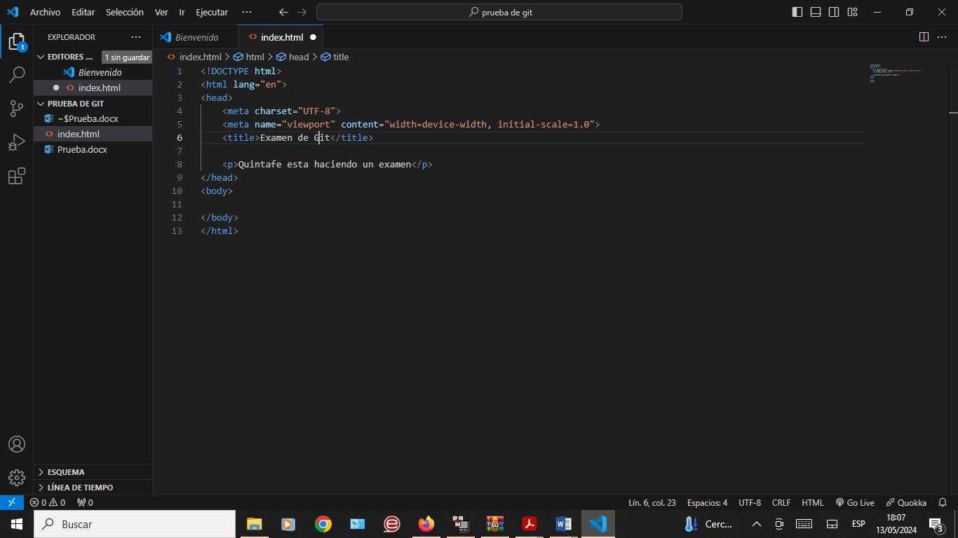

1. Una vez abierto el archivo index.html en el editor de código, Quintafe ha comenzado ha desarrollar el proyecto.

Inmediatamente decide iniciar Git para controlar los futuros cambios que ira haciendo durante el proyecto.

Para dicha iniciación primeramente pulsa el comando **ctrl + ñ** lo cual inmediatamente abre la consola del editor de código y una vez abierta pone el comando **git init** el cual crea inmediatamente un archivo oculto .git en la Carpeta Raiz del proyecto, indicando que Git se ha iniciado en el proyecto y esta listo para controlar.

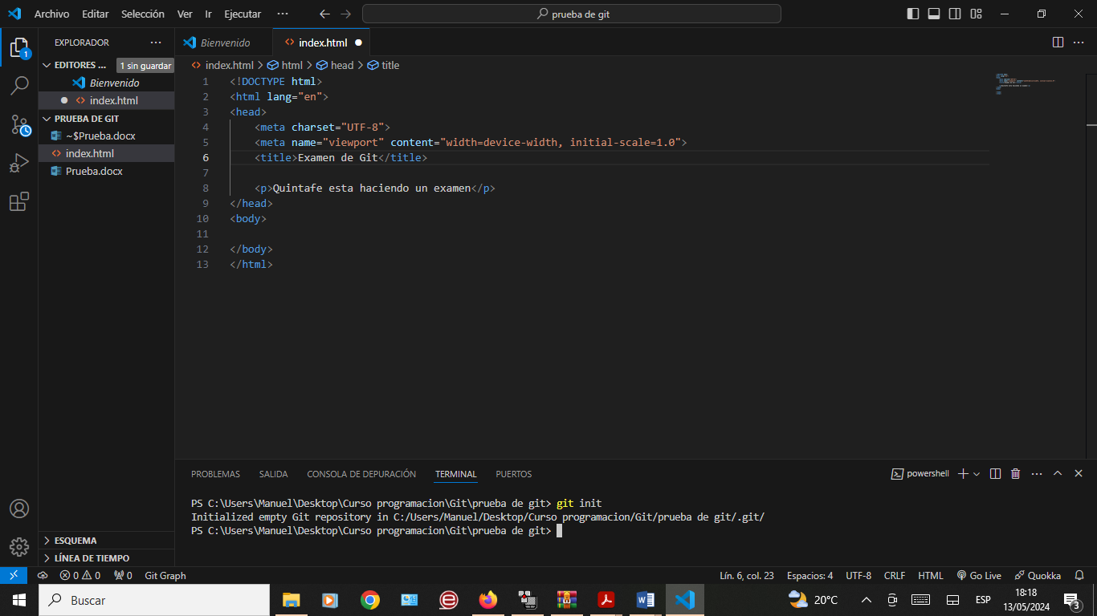

1. Una vez iniciado Git el usuario Quintafe comienza a guardar los primeros cambios, para lo cual , en la consola del editor de código, lanza el comando **git add -A**

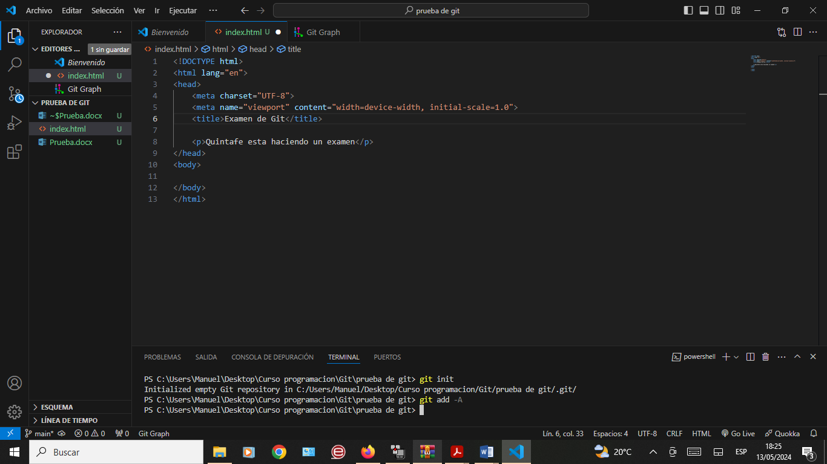

1. Una vez guardados los primeros cambios, Quintafe crea un commit para dar orientación de la creación del proyecto, para dicho commit lanza en la consola el siguiente comando **git commit -m ‘initial’**

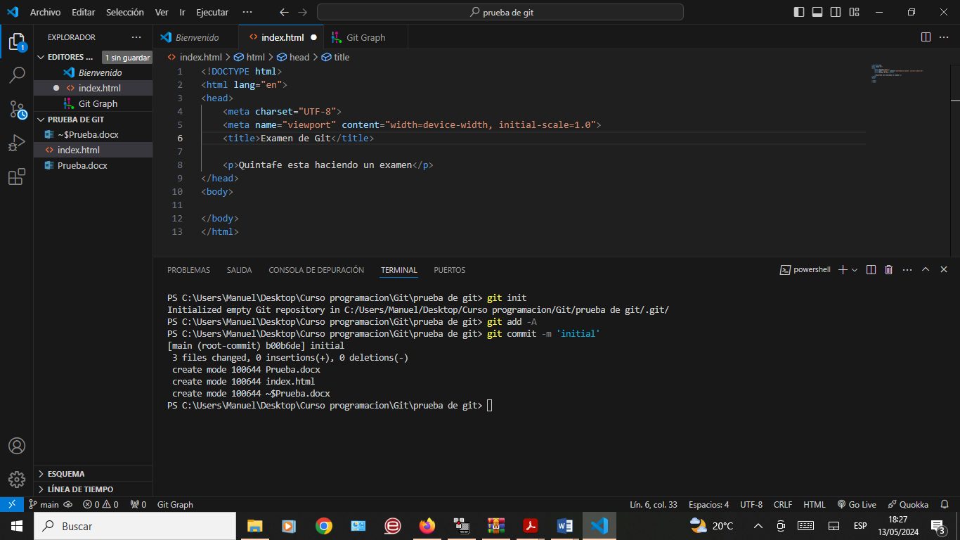

1. A continuación Quintafe abre la extensión Git Graph del editor de código, en la cual comprueba que se ha iniciado el “main”

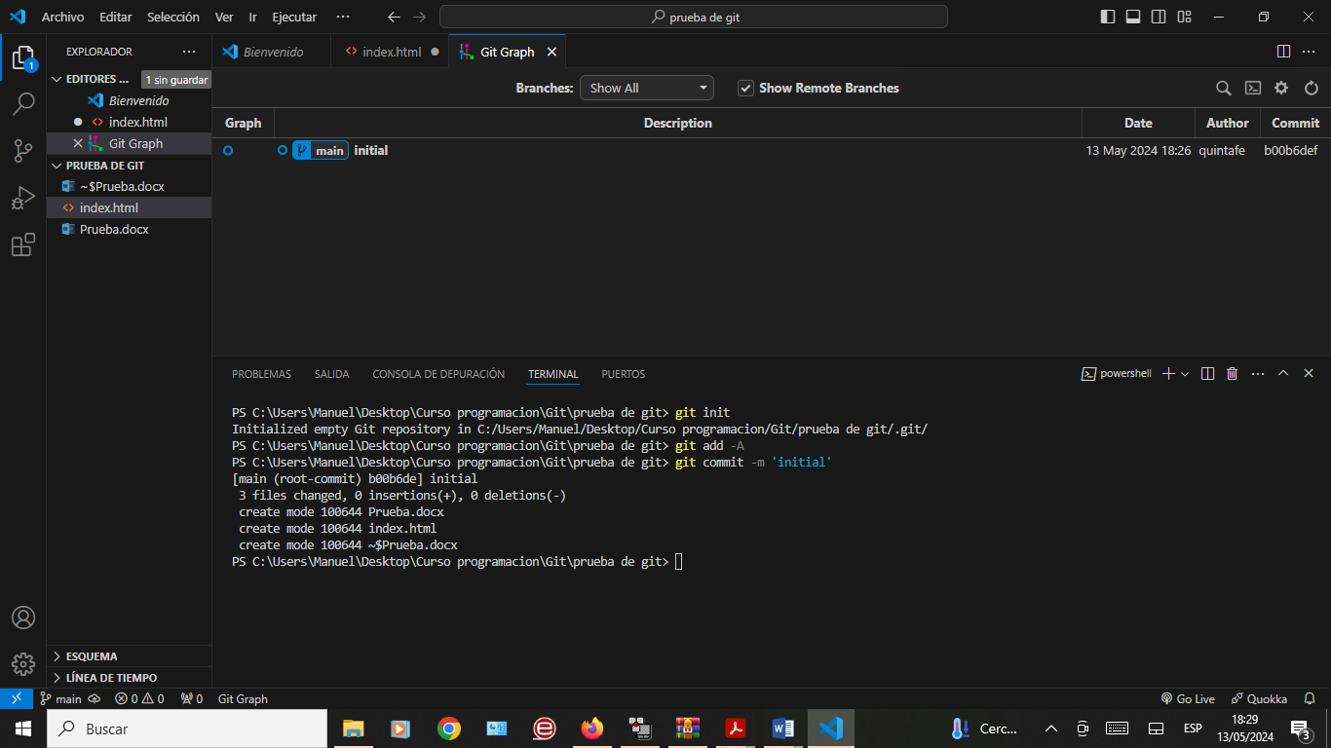

1. A continuación el Quintafe crea un repositorio en su cuenta de Github bajo el nombre de **Examen Git**

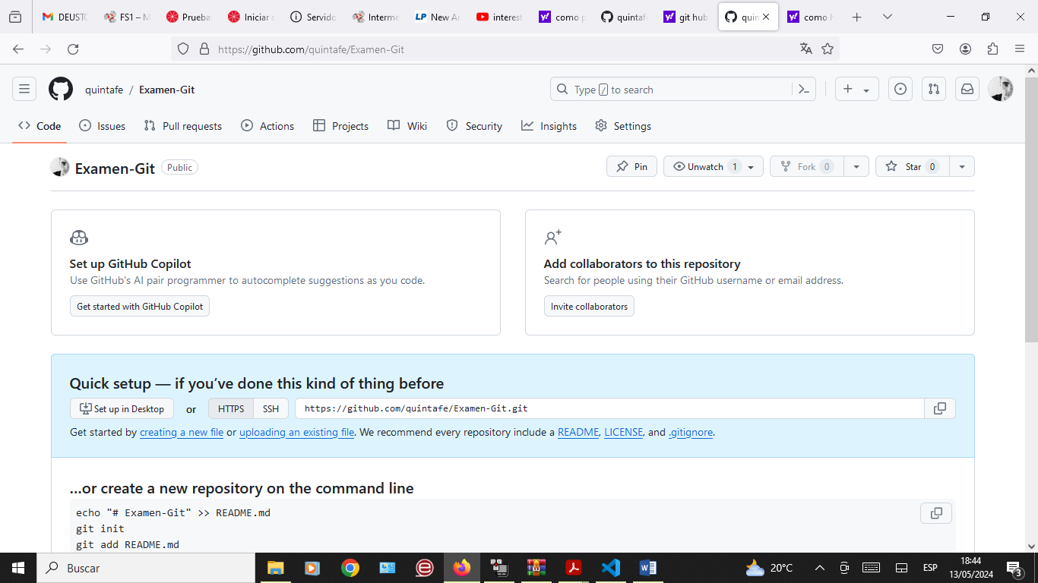

1. Copia la URL del repositorio creado en Github con la intención de enlazarlo con su proyecto local

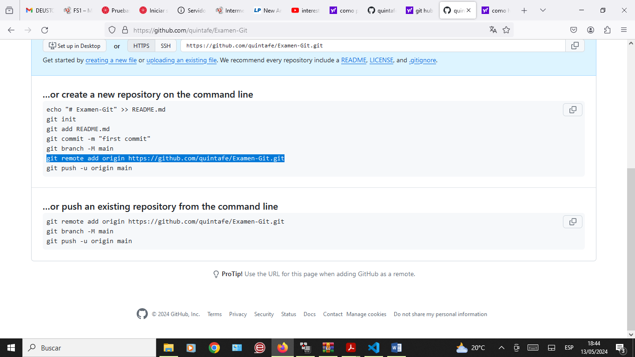

1. Luego lanza el comando **git remote add origin https://github.com/quintafe/Examen-Git.git** el cual enlaza el repositorio local con el remoto

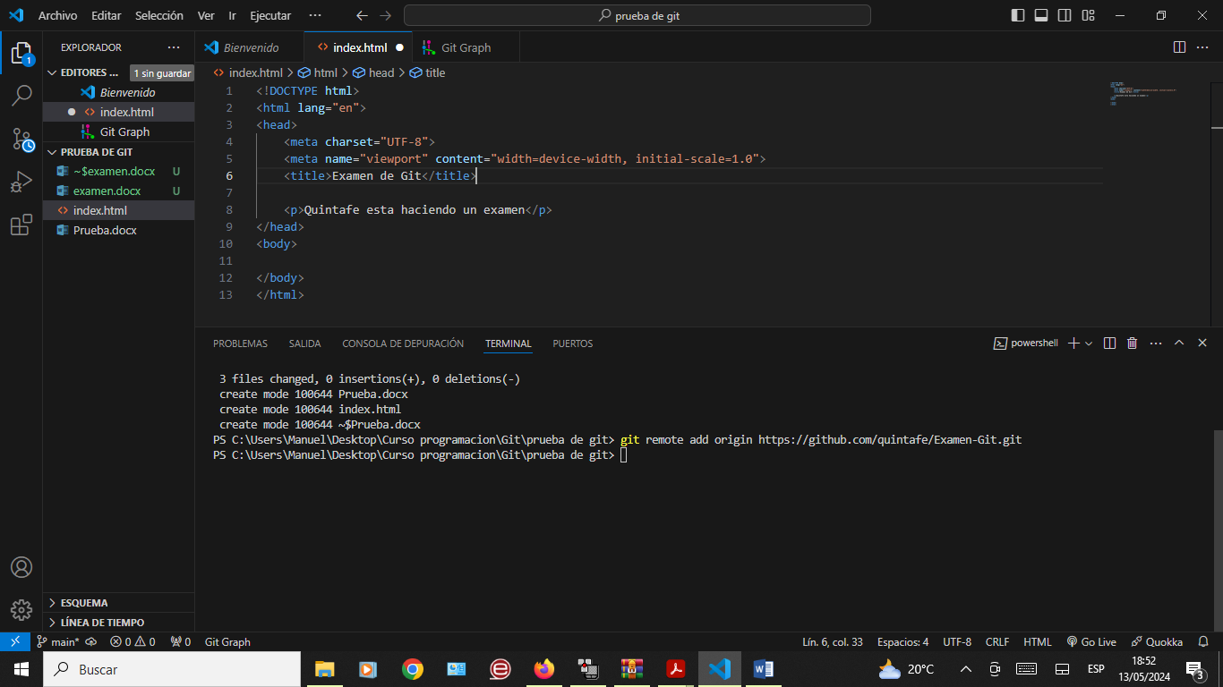

1. Una vez enlazados los repositorios, antes de enviar cualquier archivo al repositorio remoto, **Quintafe** decide hacer un archivo README.md el cual aparecerá como descripción principal de inicio en nuestro repositorio remoto.

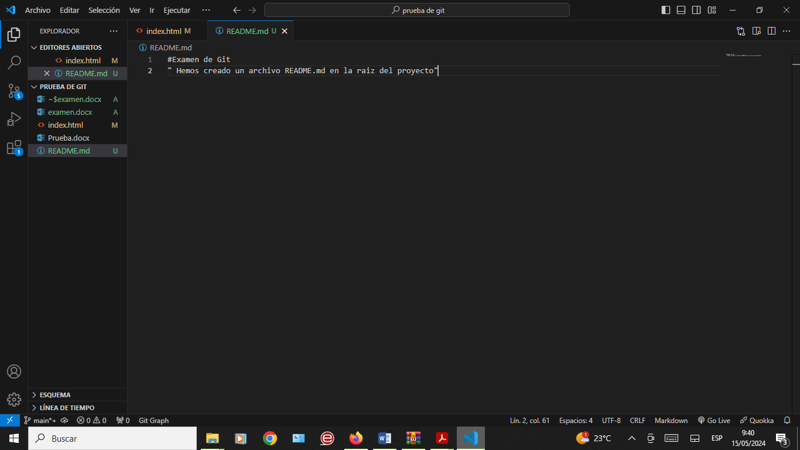

1. A continuación el usuario lanza el comando **git add -A** y luego crea un commit con **git add -m ‘add readme’**

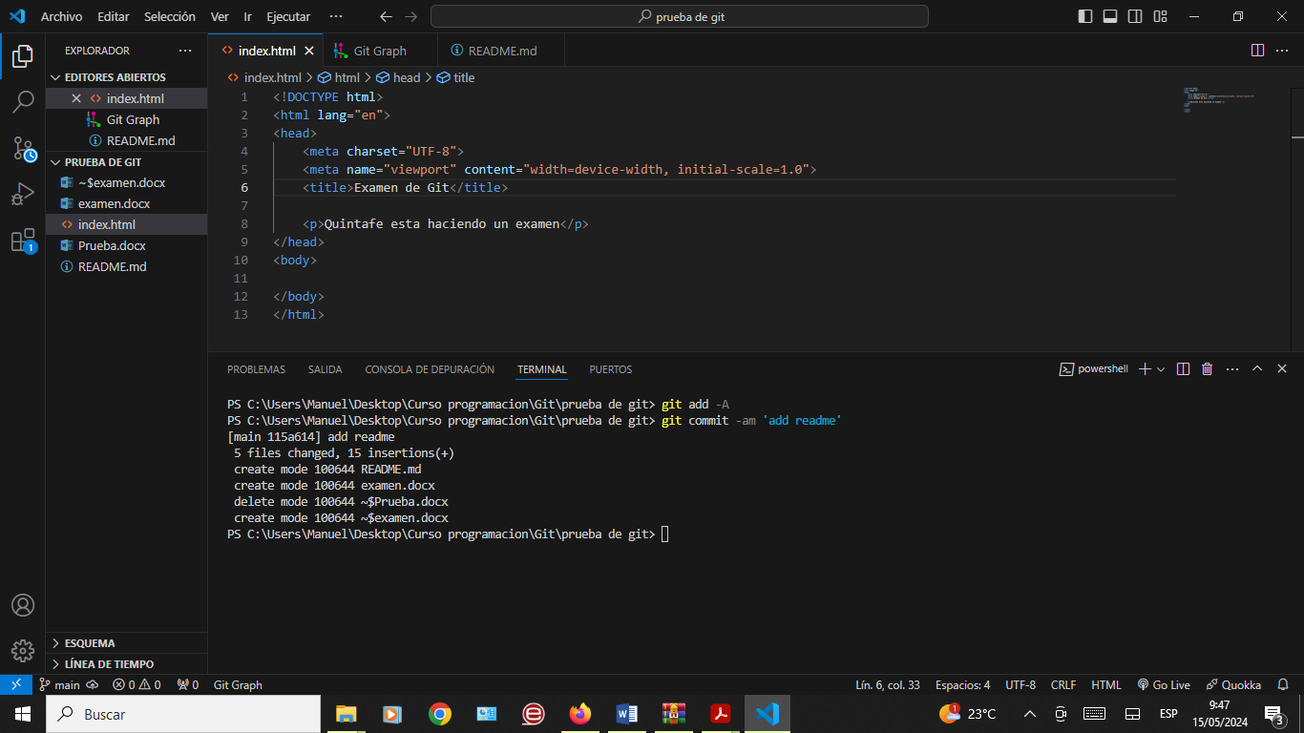

1. Luego el usuario envia los archivos al repositorio remoto, usando el comando **git push -u origin main**.
2. A continuación un nuevo usuario, **examen-git** crea una organización y hace un forked con **quintafe**, con el objetivo de poder trabajar en una parte del proyecto clonando el código del proyecto y llevandolo a su repositorio local
3. Una vez hecho el forked , **Examen-git** descarga todo el proyecto en un repositorio local denominado clone.

Para esto uso el comando **git clone** [**https://github.com/Mi-primer-examen/Examen-git**](https://github.com/Mi-primer-examen/Examen-git)

1. Una vez descargados los archivos del proyecto el nuevo usuario quier empezar a añadir código, para esta primeramente aisla el código creando una rama, para lo cual lanza el comando **git Branch feature-h1** y a continuación comprueba la nueva rama lanzando en la consola el comando **git Branch**
2. Luego el usuario se sitúa en la rama creada, para lo cual introduce en la terminal e comando **git checkout feature-h1** y una vez situado comienza a añadir código
3. El usuario añade código usando la etiqueta **h1** , luego guarda los cambios y crea un commit con **git commit -am ‘add h1’**